

SPESIFIKASI KEBUTUHAN PERANGKAT LUNAK

GONIGONI.ID

untuk:

**PELANGGAN BANK SAMPAH**

Dipersiapkan oleh:

Rivaldo Ludovicus Sembiring (1301174445)

Fauzan Hikmah Ramadhan (1301174472)

Bagoes Rama Jati(1301170234)

Agung Gumelar(1301170316)

Program Studi S1 Teknik Informatika – Fakultas Informatika

Universitas Telkom

Jalan Telekomunikasi Terusan Buah Batu, Bandung

Indonesia

|  |  |  |  |
| --- | --- | --- | --- |
| Program Studi S1 Teknik Informatika  -  Fakultas Informatika | Nomor Dokumen | | Halaman |
| *SKPL-001* | |  |
| Revisi | *2* | *Tgl: 20 February 2019* |

# Daftar Perubahan

|  |  |
| --- | --- |
| Revisi | Deskripsi |
| A |  |
| B |  |
| C |  |
| D |  |
| E |  |
| F |  |
| G |  |

|  |  |  |  |  |  |  |  |  |
| --- | --- | --- | --- | --- | --- | --- | --- | --- |
| INDEX | - | A | B | C | D | E | F | G |
| TGL |  |  |  |  |  |  |  |  |
| Ditulis oleh |  |  |  |  |  |  |  |  |
| Diperiksa oleh |  |  |  |  |  |  |  |  |
| Disetujui oleh |  |  |  |  |  |  |  |  |

# Daftar Halaman Perubahan

|  |  |  |  |
| --- | --- | --- | --- |
| Halaman | Revisi | Halaman | Revisi |
|  |  |  |  |

# Daftar Isi

**Daftar Perubahan 1**

**Daftar Halaman Perubahan 2**

**Daftar Isi 3**

**1.** **Pendahuluan 4**

1.1 Tujuan Penulisan Dokumen 4

1.2 Ruang Lingkup / Cakupan Dokumen 4

1.3 Definisi, Singkatan, dan Akronim 4

1.4 Referensi 4

**2.** **Deskripsi Global Perangkat Lunak 5**

2.1 Statement of Objective Perangkat Lunak 5

2.2 Perspektif dan Fungsi Perangkat Lunak 5

2.3 Profil dan Karakteristik Pengguna 5

2.4 Lingkungan Operasi 5

2.5 Batasan Perangkat Lunak / Sistem 5

2.6 Asumsi dan Dependensi 6

**3.** **Deskrpsi Rinci Perangkat Lunak 7**

3.1 Deskripsi Kebutuhan 7

3.1.1 Kebutuhan Fungsional 7

3.1.2 Kebutuhan Non-Fungsional 7

3.2 Pemodelan Analisis 7

3.2.1 Usecase Diagram 7

3.2.2 Class Diagram: 8

**4.** **Kebutuhan Antarmuka Eksternal 9**

4.1 Antarmuka Pengguna 9

4.2 Antarmuka Perangkat Keras 9

4.3 Antarmuka Perangkat Lunak 9

4.4 Antarmuka Komunikasi 9

**5.** **Requirements Lain 10**

# Pendahuluan

## Tujuan Penulisan Dokumen

Dokumen ini ditujukan untuk menjelaskan kebutuhan sistem Bank Sampah. Dokumen ini digunakan oleh pengguna dan developer. Untuk pengguna, dokumen ini bermanfaat untuk memperoleh informasi rinci tentang spesifikasi kebutuhan sistem dan mendapatkan gambaran tentang sistem yang akan dibangun. Sementara untuk developer, dokumen ini bermanfaat sebagai pedoman untuk merancang Sistem Bank Sampah sesuai dengan spesifikasi dari pelanggan dan pengguna.

## Ruang Lingkup / Cakupan Dokumen

Aplikasi Bank Sampah ini digunakan untuk memudahkan pencatatan bank sampah khususnya pencatatan sampah yang disetorkan, sampah yang dijual, dan arus kas bank sampah.

## Definisi, Singkatan, dan Akronim

* SKPL singkatan spesifikasi kebutuhan perangkat lunak,
* POP-UP merupakan layar muncul ketika memencet sebuah tombol atau link
* Software merupakan perangkat lunak yang membuat hardware bisa berjalan
* Smartphone merupakan hp layar sentuh yang memiliki banyak fitur berguna seperti komputer

## Referensi

* [www.w3schools.com](http://www.w3schools.com)
* Kadir, Abdul. 2018. *Pemrograman Android & Database*. Jakarta: Elex Media Komputindo
* Seng Hansun, Marcel Bonar Kristanda, Michael Wijaya Saputra. 2018. *Pemrograman android dengan android studio IDE*. Yogyakarta: Andi

# Deskripsi Global Perangkat Lunak

## Statement of Objective Perangkat Lunak

Produk ini merupakan permintaan langsung dari bank sampah guna memudahkan bank sampah dalam pencatatan administrasi bank sampah.

## Perspektif dan Fungsi Perangkat Lunak

Fungsi perangkat lunak ini agar bank sampah lebih mudah mengelola sampah masuk dan keluar sehingga ketika pengguna ingin menyetorkan sampahnya bank sampah tidak perlu repot dalam melakukan pencatatan sampah yang disetor nasabah. Dan ketika bank sampah ingin menjual sampah, bank sampah tidak perlu repot dalam pencatatan secara konvensional namun dapat mencatat secara *online* dari manapun.

## Profil dan Karakteristik Pengguna

Target pengguna adalah bank sampah skala kecil, sedang, dan besar. Hal ini diperlukan untuk membantu bank sampah dalam pencatatan sampah masuk dan keluar.

## Lingkungan Operasi

* Dapat digunakan diberbagai platform baik web dan smartphone

## Batasan Perangkat Lunak / Sistem

Aplikasi ini hanya digunakan oleh pegawai bank sampah dalam hal pencatatan sampah yang disetorkan nasabah, sampah yang telah dipilah, dan sampah yang dijual ke pihak ketiga. Pegawai bank sampah dapat menggunakan aplikasi ini untuk melihat grafik aktivitas secara keseluruhan bank sampah pada waktu tertentu, jumlah sampah yang disetorkan, jumlah sampah yang dipilah, dan jumlah sampah yang dijual pada waktu tertentu.

## Asumsi dan Dependensi

Web ini bergantung pada internet untuk berkomunikasi secara langsung. untuk konfirmasi terbatas lewat Internet saja. Jika pegawai bank sampah tidak dapat mengakses web karena hal yang berkaitan dengan koneksi internet, maka pegawai bank sampah akan kesulitan melakukan hal-hal dasar seperti *login*.

# Deskripsi Rinci Perangkat Lunak

## Deskripsi Kebutuhan

### Kebutuhan Fungsional

|  |  |  |  |
| --- | --- | --- | --- |
| No. | Kode Kebutuhan | Fungsi | Deskripsi |
| 1. | FR-001 | Login | Fungsi ini digunakan oleh user untuk masuk ke akun bank sampah |
| 2. | FR-002 | Register | Fungsi ini digunakan oleh user untuk daftar menjadi user di web ini |
| 3. | FR-003 | Dashboard | Fungsi ini digunakan oleh user untuk menampilkan informasi menyeluruh terkait bank sampah yang sedang dikelola |
| 4. | FR-004 | Kategori Sampah | Fungsi ini digunakan oleh user untuk menambahkan kategori sampah baru, atau menghapus dan mengedit kategori sampah yang sudah ada sebelumnya. |
| 5. | FR-005 | Setoran | Fungsi ini digunakan oleh user untuk mencatat sampah yang disetorkan nasabah |
| 6. | FR-006 | Sampah Keluar | Fungsi ini digunakan oleh user untuk mengetahui data sampah yang keluar dan mencatat sampah yang keluar. |
| 7. | FR-007 | Pengaturan Akun | Fungsi ini digunakan oleh user untuk mengatur data pribadi yang berkaitan dengan akun |

### Kebutuhan Non-Fungsional

|  |  |  |  |
| --- | --- | --- | --- |
| No. | Quality | Kode Kebutuhan | Deskripsi |
| 1. | Security Safety | NFR-01 | Aplikasi melindungi privacy data pengguna yang ada di dalam database aplikasi ini |
| 2. | Server Stability | NFR-02 | Server menjaga kestabilan koneksi antara aplikasi bank sampah dengan penggunanya |
| 3. | Database Storage | NFR-03 | Database aplikasi menyimpan segala data history user dan data akun user |
| 4. | Android Compability | NFR-04 | Aplikasi ini hanya bisa kompatibel dengan smartphone saja |
| 5. | Interface compatibility | NFR-05 | Tampilan layar dicocokkan dengan layar smartphone yang digunakan |
| 6. | Data Transfer Rate | NFR-06 | Kecepatan data yang ditransfer sudah memiliki kecepatan transfer yang memadai atau lebih cepat dan data yang ditransfer tidak mengalami kerusakan |

## Pemodelan Analisis

### Usecase Diagram

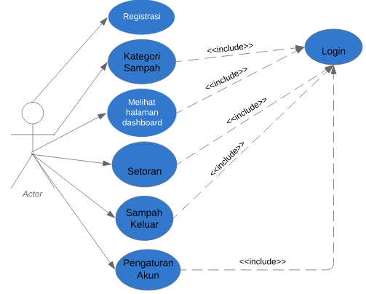

* + - 1. *Usecase Scenario #1*

Nama Use Case : Login

Actor : Pegawai Bank Sampah

Pre-Condition : Aktor telah melakukan registrasi dan memiliki akun/data login

Post-condition : Aktor dapat mengakses isi website

Description : Aktor melakukan login ke dalam aplikasi untuk dapat mengakses website

dan fitur didalamnya

|  |  |
| --- | --- |
| Aktor | System |
| 1. Membuka menu Login |  |
|  | 1. Menampilkan menu Login |
| 1. Memasukkan username dan password |  |
| 1. Menekan tombol submit |  |
|  | 1. Jika Username tersedia maka lanjut ke langkah 7. |
|  | 1. Jika username dan password salah atau belum ada, maka menampilkan notifikasi “Error! Username/Password anda salah”, dan kembali ke langkah 3. |
|  | 1. Jika password benar maka lanjut ke langkah 9 |
|  | 1. Menampilkan halaman menu aplikasi |

* + - 1. *Usecase Scenario #2*

Nama Use Case : Registrasi

Actor : Pegawai Bank Sampah

Pre-Condition : Ingin mendaftar dalam website

Post-condition : Aktor Mendapatkan data login

Description : Aktor melakukan registrasi untuk bisa mendapatkan data login

|  |  |
| --- | --- |
| Aktor | System |
| 1. Membuka menu registrasi |  |
|  | 1. Menampilkan form nama bank sampah, alamat bank sampah, dan jenis bank sampah. |
| 1. Memasukkan nama bank sampah, alamat bank sampah, dan jenis bank sampah. |  |
| 1. Menekan tombol *next* |  |
|  | 1. Menampilkan form nomor ponsel bank sampah (dengan 12 digit) dan email bank sampah. |
| 1. Mengisi nomor ponsel bank sampah dan email bank sampah. |  |
| 1. Menekan tombol *next* |  |
|  | 1. Menampilkan form username bank sampah, password bank sampah, dan konfirmasi password bank sampah. |
| 1. Mengisi form username bank sampah, password bank sampah, dan konfirmasi password bank sampah. |  |
| 1. Menekan tombol *submit* |  |
|  | 1. Memproses dan menyimpan data diri ke dalam database |
|  | 1. Menampilkan data login |

#### Usecase Scenario #3

Use case : Melihat halaman *dashboard*

Actor : Pegawai bank sampah

Pre-Condition : Pegawai bank sampah masuk (login) kedalam sistem web

Post-Condition: Aktor telah masuk ke halam utama website

Description : Aktor dapat melihat seluruh rekaman data (*data record*) aktivitas bank sampah

yang dikelola

|  |  |
| --- | --- |
| Aktor | System |
| 1. Mengeklik tombol *login* 2. Memasukkan username dan password 3. Mengeklik tombol *submit* |  |
|  | 3. Mengecek username di database login  Jika tidak ada di database login maka kembali lagi ke tahap 2 Jika ditemukan di database login maka lanjut ke tahap 6  4. Halaman *dashboard* terbuka |

#### Usecase Scenario #4

Use case : Kategori Sampah

Actor : Pegawai Bank Sampah

Precondition : Pegawai bank sampah ingin mengaktifkan, mengubah status, dan melihat

kategori sampah

Post condition : Kategori sampah baru telah berhasil diubah statusnya menjadi aktif

Description : Untuk mengaktifkan data kategori sampah yang baru.

|  |  |  |
| --- | --- | --- |
| Actor | System | |
| 1. Menekan menu Kategori Sampah |  | |
|  | 1. Menampilkan halaman Kategori Sampah | |
| 1. Cari jenis sampah yang ingin diaktifkan |  | |
| 1. Pilih tombol “Aktifkan” |  | |
|  | 1. Muncul *pop up menu* “Aktifkan Kategori Sampah” dan actor dapat mengisi harga sampah | |
| 1. Menekan tombol tambahkan |  | |
|  | 1. Status kategori sampah berhasil diaktifkan | |
| 1. Actor menekan tombol detail |  | |
|  | 1. Menampilkan penjelasan lebih detail mengenai jenis kategori sampah. | |
| 1. Menekan tombol *save*. |  | |
|  | 1. Data terbaru telah berhasil disimpan ke *database*. | |
| 1. Jika menekan tombol hapus |  | |
|  | 1. Fungsi *Alert* “Anda yakin hapus” muncul meminta konfirmasi | |
| 1. Klik tombol OK jika iya, dan jika tidak maka akan kembali ke bagian 2 |  | |
|  | 1. Data berhasil dihapus dari tampilan dan *database*. | |

*3.2.1.3 Usecase Scenario #5*

Use case : Setoran

Actor : Pegawai bank sampah

Precondition : Data sampah yang masuk ke bank sampah belum diinputkan

Post condition : Data diproses dan dikeluarkan sebagai sampah masuk

Description : Memproses data sampah yang disetorkan nasabah

|  |  |
| --- | --- |
| Actor | System |
| 1. Membuka menu setoran |  |
|  | 1. Menampilkan menu setoran |
| 1. Memilih tombol tambah |  |
|  | 1. Menampilkan halaman baru “Detail Setoran” mengisi data sampah masuk |
| 1. Melakukan pengisian data pada form |  |
|  | 1. Data diproses dan disimpan didalam *database* 2. Menampilkan notifikasi data sukses di*record* |

*3.2.1.3 Usecase Scenario #6*

Use case : Sampah Keluar

Actor : Pegawai bank sampah

Precondition : Data belum diinputkan

Post condition : Data diproses dan dikeluarkan sebagai sampah keluar

Description : Memproses data sampah yang dijual oleh bank sampah

|  |  |
| --- | --- |
| Actor | System |
| 1. Membuka menu Sampah Keluar |  |
|  | 1. Menampilkan menu Sampah Keluar |
| 1. Menekan tombol tambah |  |
|  | 1. Menampilkan halaman tambah Sampah Keluar |
| 1. Melakukan pengisian data Sampah Keluar |  |
| 1. Klik tombol “Tambah Sampah Keluar” |  |
|  | 1. Data diproses dan disimpan di *database* 2. Jika berhasil, maka halaman akan kembali ke menu Sampah Keluar dan menampilkan data yang sudah diinputkan |

*3.2.1.4 Usecase Scenario #7*

Use case : Pengaturan Akun

Actor : Pegawai bank sampah

Precondition : Actor ingin mengubah data awal yang sudah diinputkan

Post condition : Data berhasil diubah dan disimpan kedalam database

Description : Memproses data pengguna yang telah diinputkan

|  |  |
| --- | --- |
| Actor | System |
| 1. Menekan nama pengguna pada pojok kanan layar |  |
|  | 1. Mengeluarkan *drop down menu* |
| 1. Menekan “Pengaturan Akun” |  |
|  | 1. Halaman akan diarahkan ke Pengaturan Akun |
| 1. Tekan tombol “Simpan Perubahan” |  |
|  | 1. Data berhasil disimpan di dalam *database* |

### Class Diagram

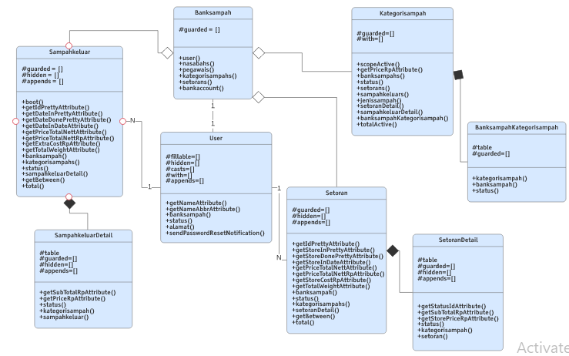

# Kebutuhan Antarmuka Eksternal

## Antarmuka Pengguna

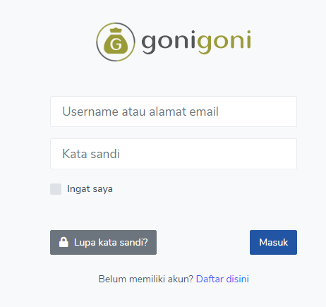

Ketika pengguna membuka alamat web, berikut adalah halaman login yang harus diisi sesuai dengan username dan password yang sudah didaftarkan

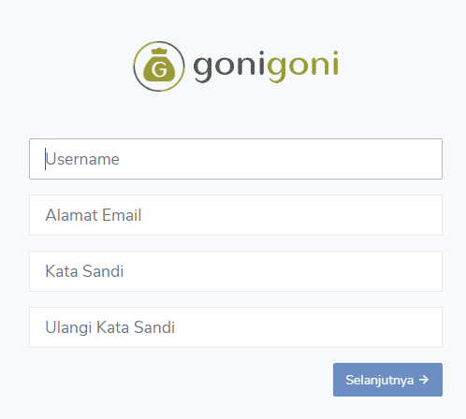

Berikut adalah halaman registrasi yang dapat digunakan oleh pengguna baru untuk mendaftar

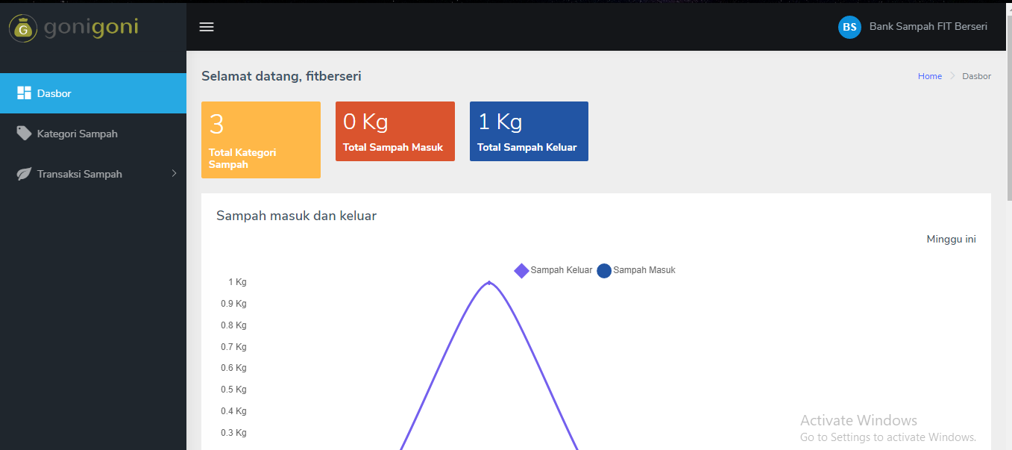

Halaman *Dashboard* yang akan muncul jika pengguna berhasil *login*. Pada halaman ini akan ditampilkan informasi Total Kategori Sampah, Total Sampah Masuk, dan Total Sampah Keluar berikut dengan grafiknya.

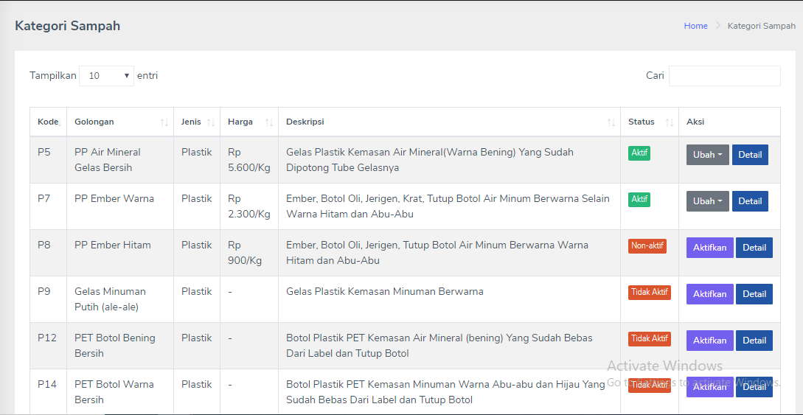

Pada halaman Kategori Sampah pengguna dapat mengaktifkan/menonaktifkan status kategori sampah. Hal ini diperlukan apabila bank sampah yang menggunakan aplikasi ini tidak menerima/masih menerima sampah yang ada dalam kategori.

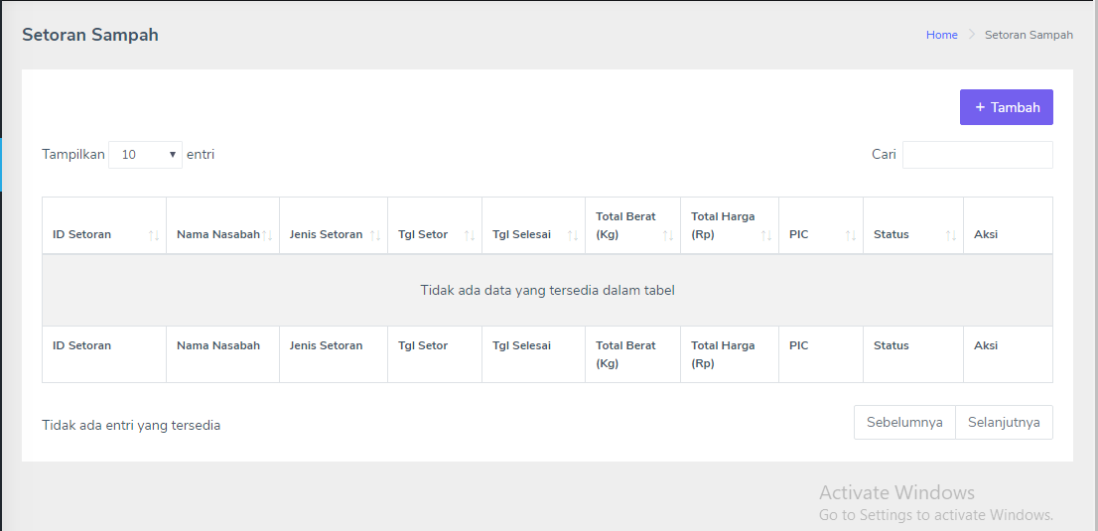

Pada menu setoran sampah pengguna dapat melihat sampah yang disetorkan oleh nasabah dan dapat menambahkan sampah yang masuk (disetor)

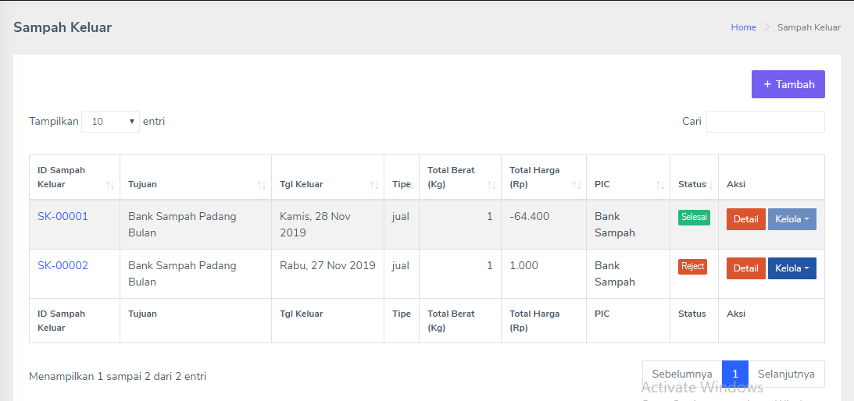

Pada menu sampah keluar pengguna dapat melihat *log* sampah yang sudah dijual ke pihak ketiga.

## Antarmuka Perangkat Keras

Perangkat keras yang dapat digunakan untuk mengakses Website Bank Sampah adalah komputer ataupun smartphone.

## Antarmuka Perangkat Lunak

Perangkat lunak yang diperlukan dalam aplikasi Bank Sampah adalah sebagai berikut:

1. Nama : MYSQL

Sumber : Oracle

Sebagai basis data management sistem (DBMS) yang digunakan untuk menyimpan data di sisi server.

1. Nama : Android

Sebagai sistem operasi yang dapat digunakan

## Antarmuka Komunikasi

1. Email
2. Web browser
3. Aplikasi mobile dan desktop
4. Nomor telepon

# Requirements Lain

Membuat aplikasinya menggunakan aplikasi bernama Atom, dan harus mengerti bahasa java untuk membuatnya. Karena aplikasi ini dibuat menggunakan metode berorientasi objek. Harus memiliki hp android dan iOS untuk mengecek apakah aplikasi ini bisa berjalan di hp smartphone tersebut atau tidak.

**Lampiran A: Daftar Kata-Kata Sukar**

**Lampiran B: Analysis Models**